Приложение № 2 к Постановлению администрации
сельского поселения Базгиевский сельсовет
муниципального района Шаранский район Республики Башкортостан
№ 30 от 24.03.2020 года

1.С.Базгиево, ул.Центральная. между домами 36 и 38
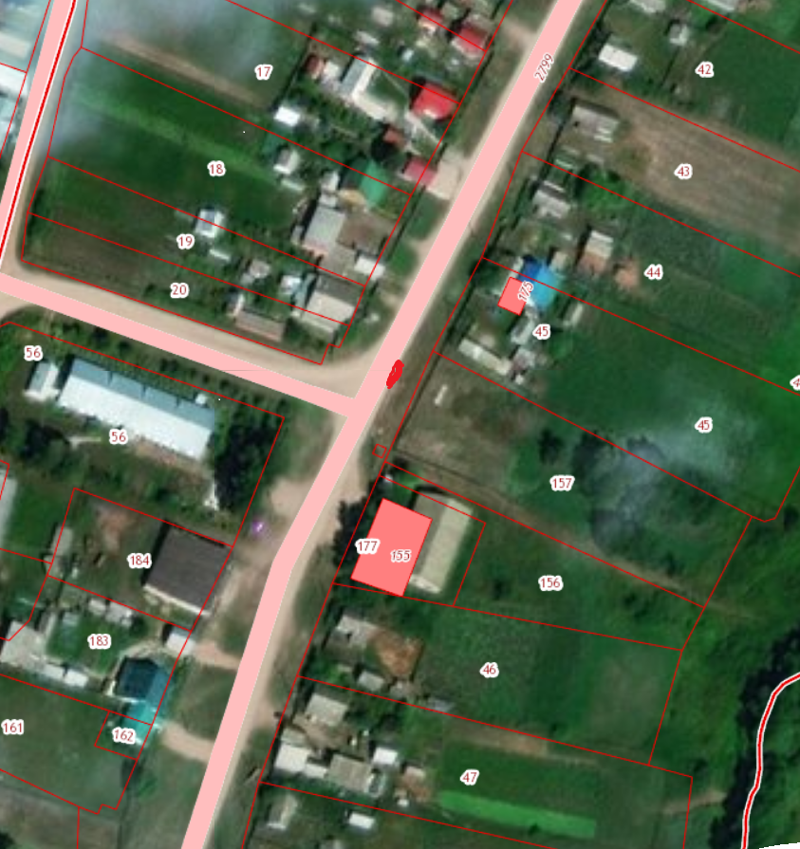
2.с.Базгиево, ул.Центральная, между домами 75 и 77
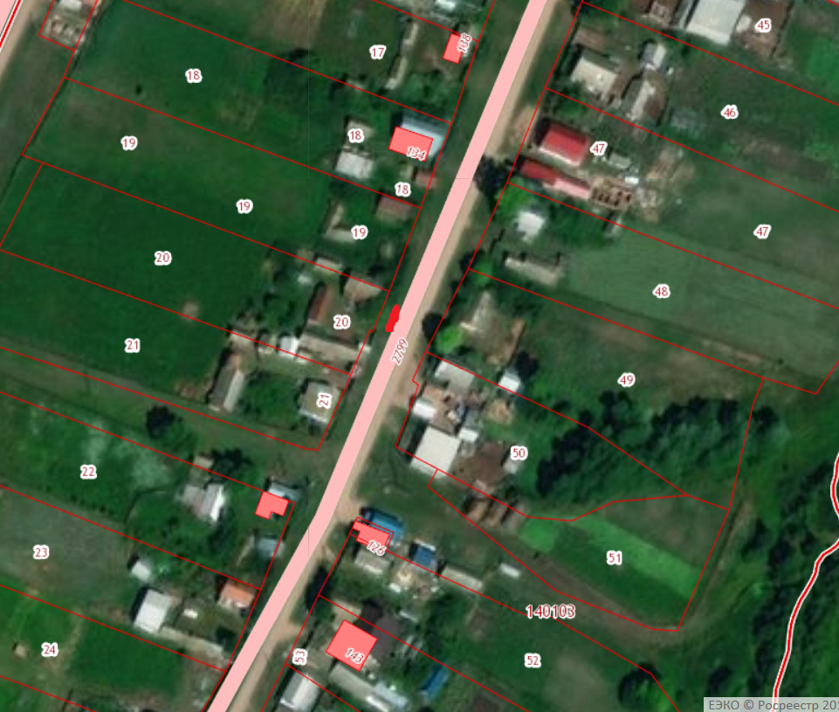

3.с.Базгиево, ул.Юсуфа Гарея, напротив дома 55
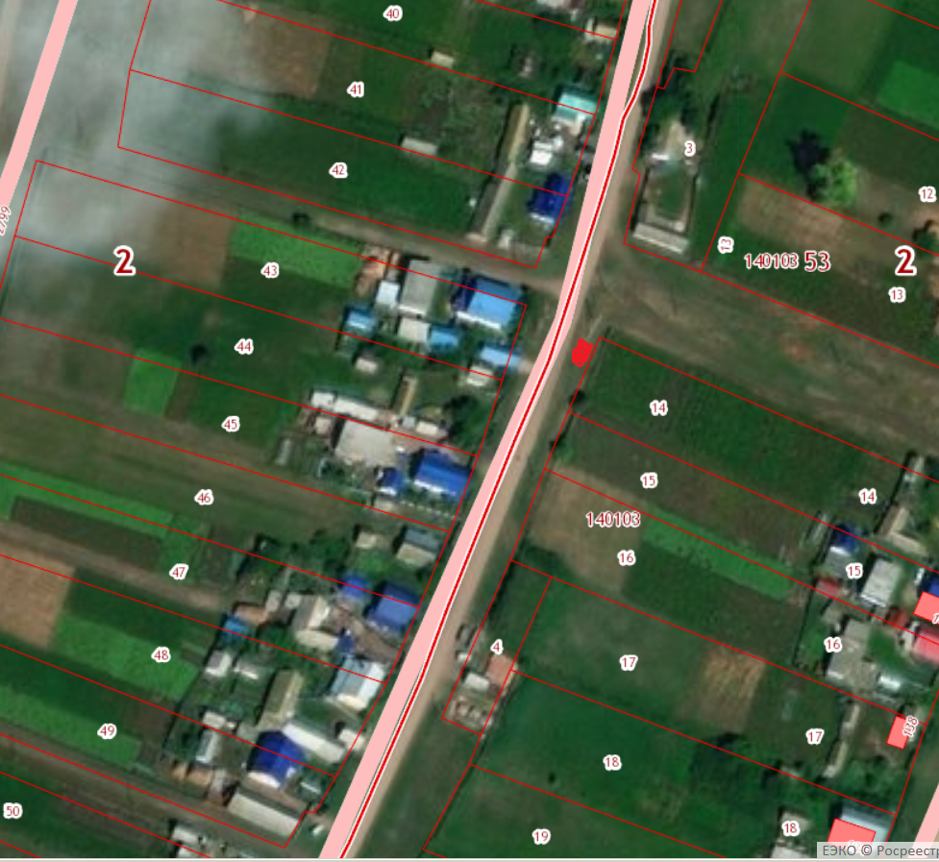
4.с.Базгиево, ул.Юсуфа Гарея, напротив дома 73

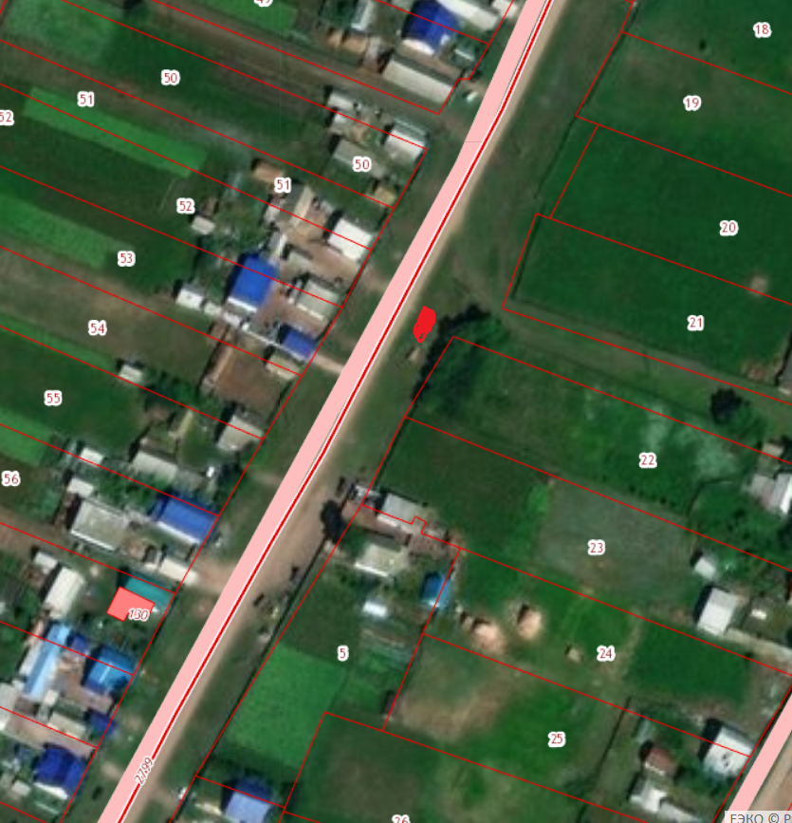

5.с.Базгиево, ул.Школьная,напротив дома 8
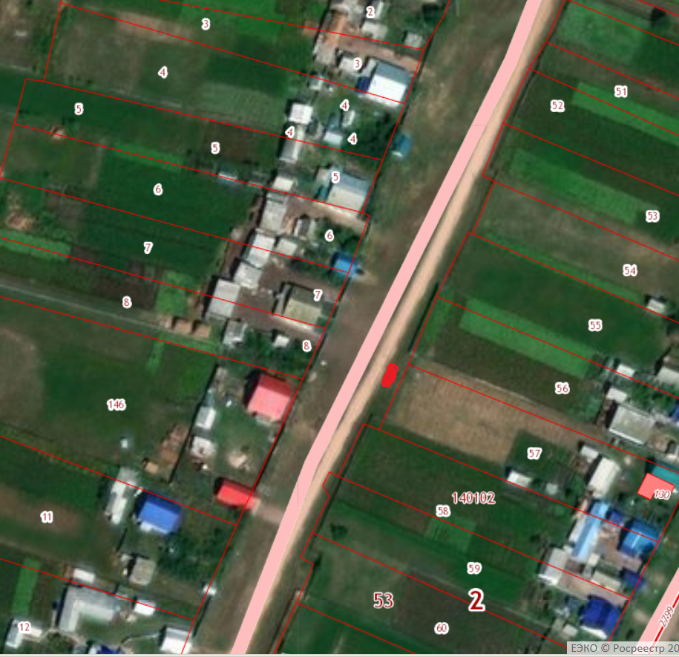
6.д.Новый Тамьян, между домами 7 и 9
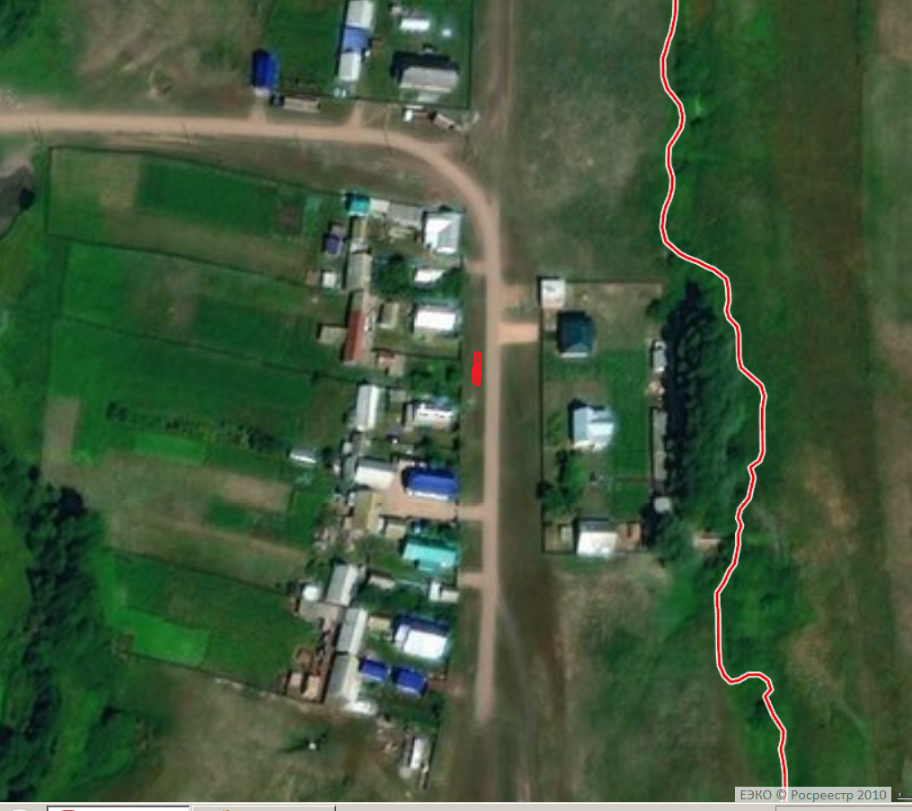

7.д.Новый Тамьян, ул.Центральная, напротив дома 39
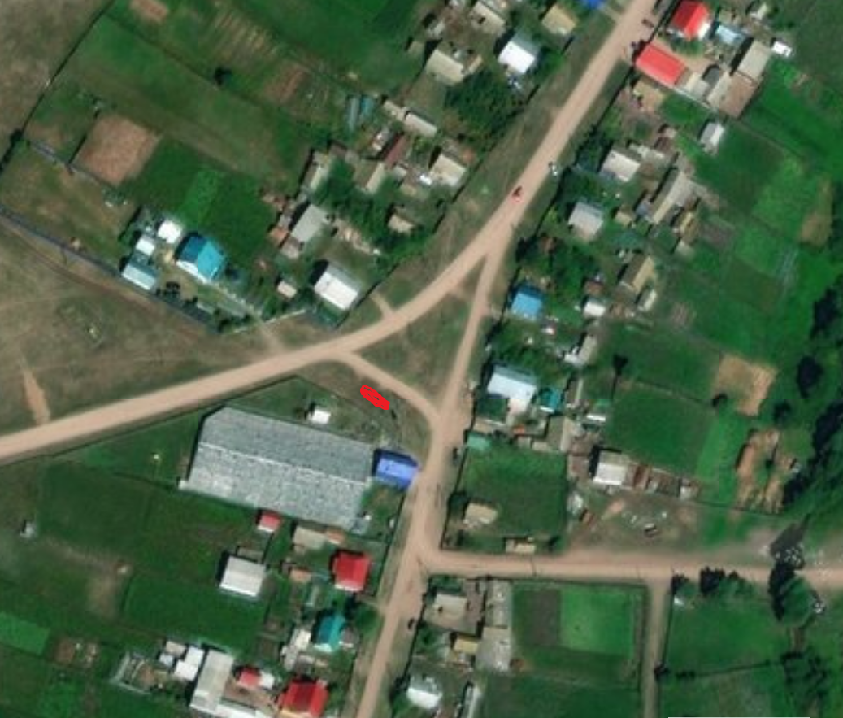
8. д.Новый Тамьян, ул.Центральная, 42
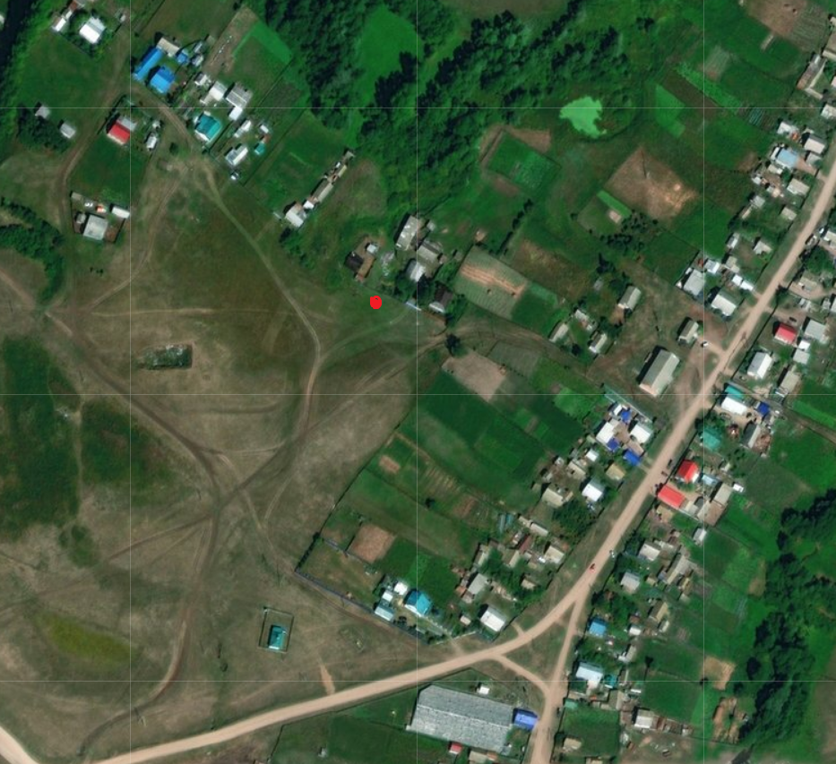

9. д.Новый Тамьян, ул.Центральная,81
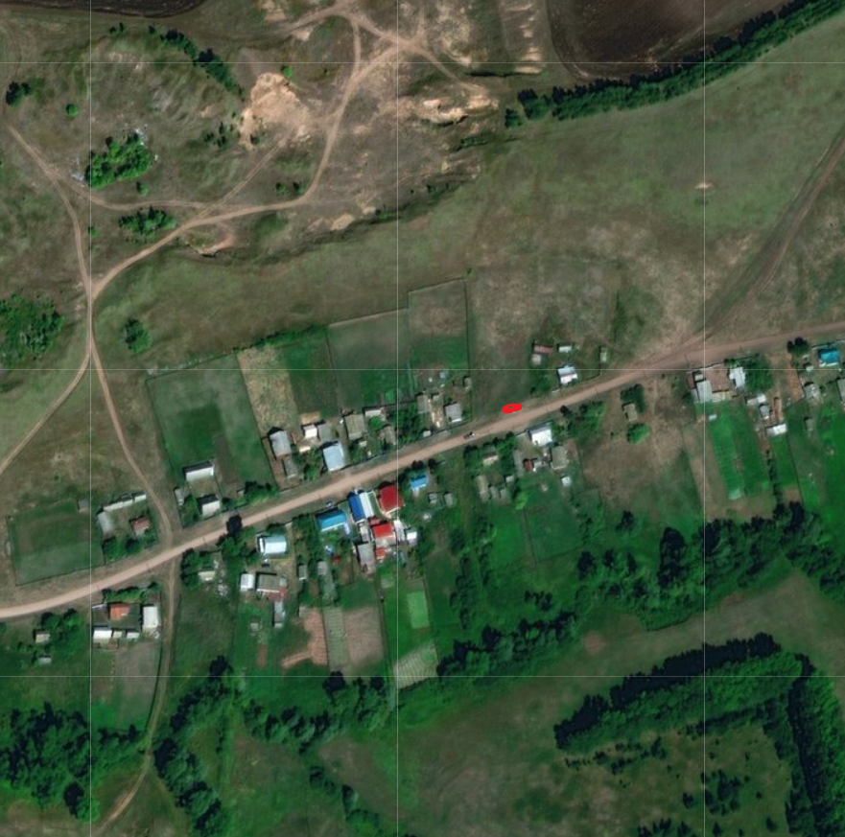
10.с.Кир-Тлявли, Центральная,33
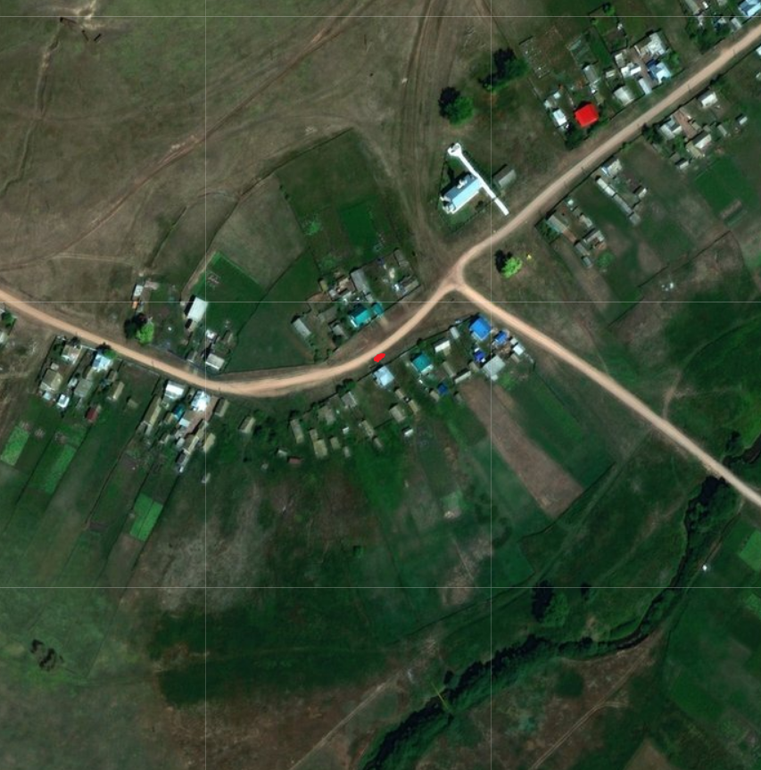
11.с.Кир-Тлявли, ул.Центральная ,между домами 74 и 76
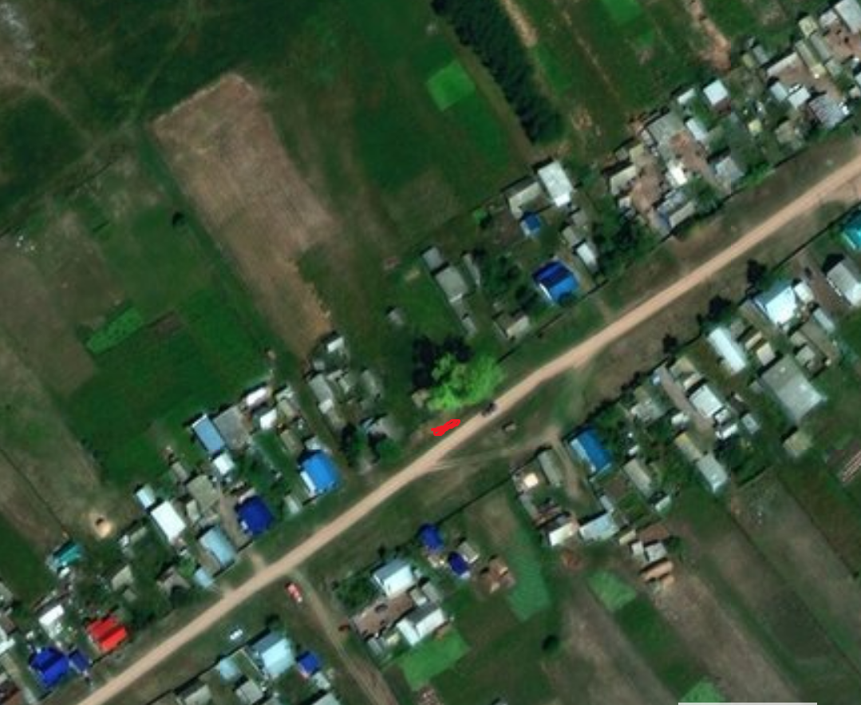
12.д.Старые Тлявли, ул.Центральная ,между домами 19 и 21
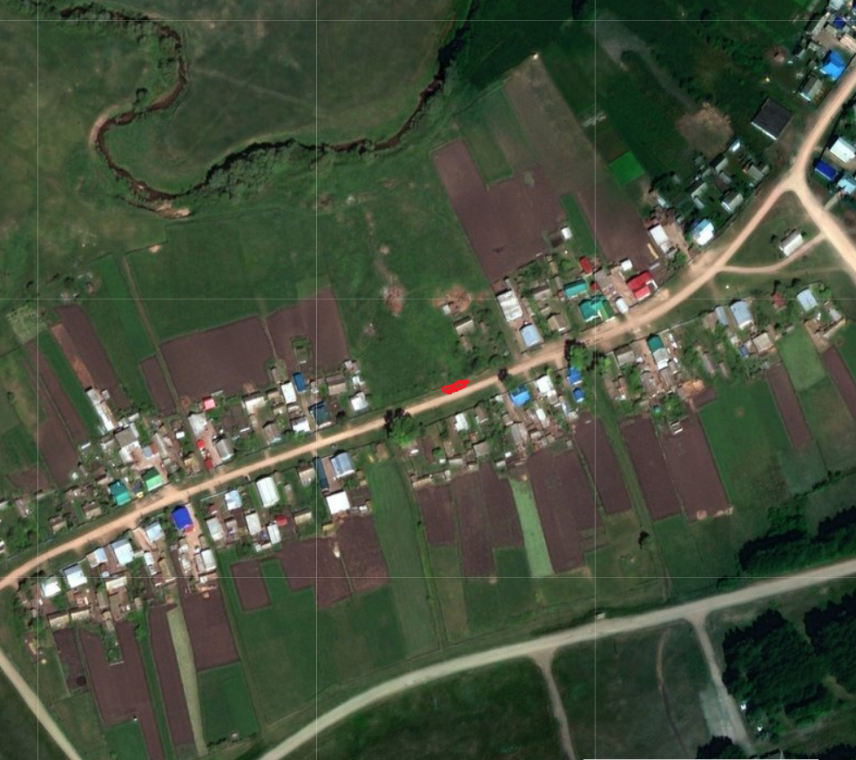

13. .д.Старые Тлявли,улю.Центральная,42

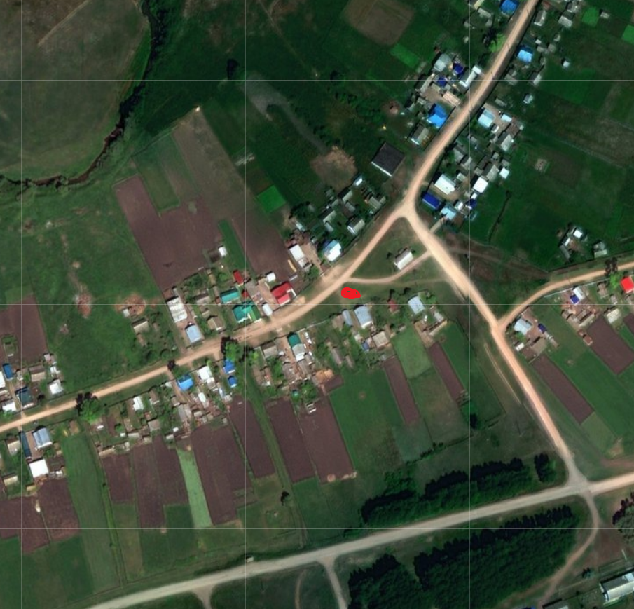
14.д.Старые Тлявли, ул.Центральная, напротив дома 63
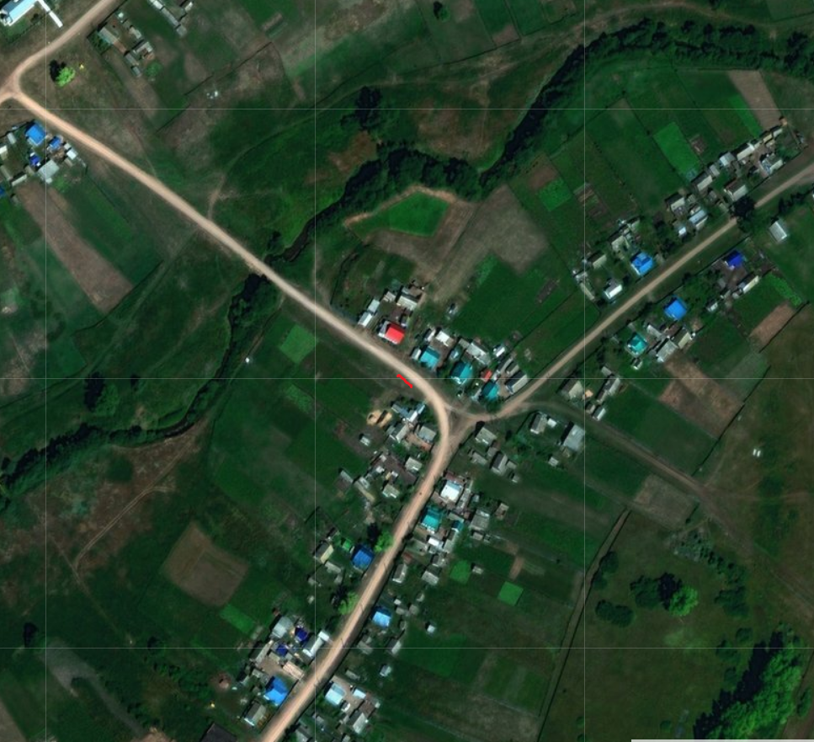

15. д.Старые Тлявли, ул.Дорожная 14
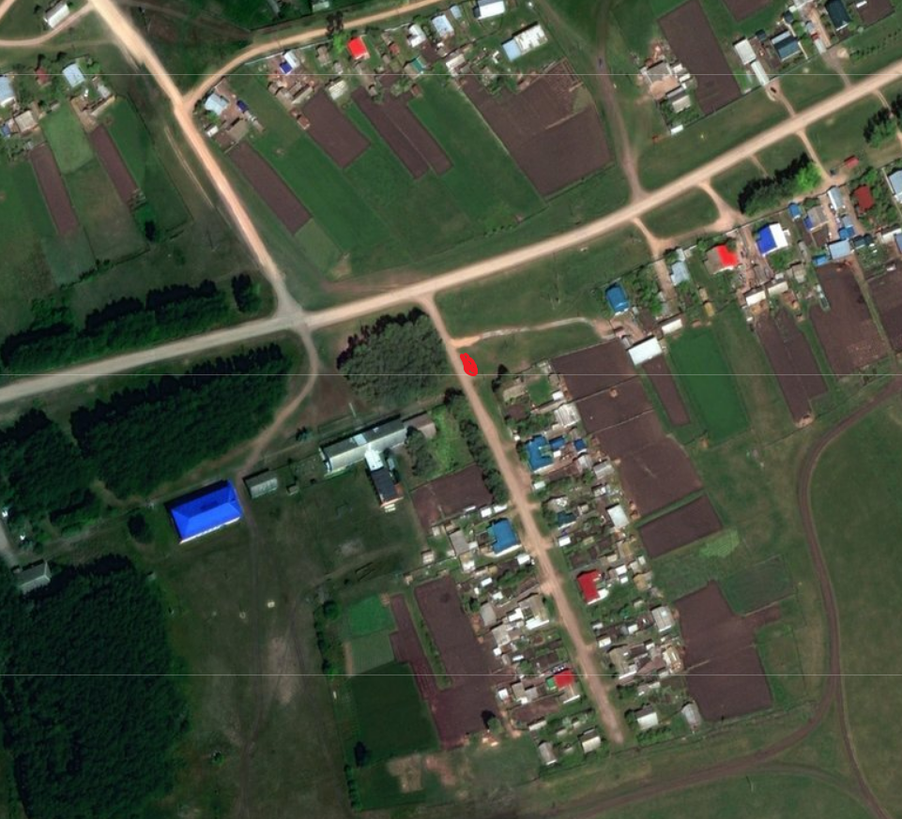
16. д.Старый Тамьян, ул.Центральная,30
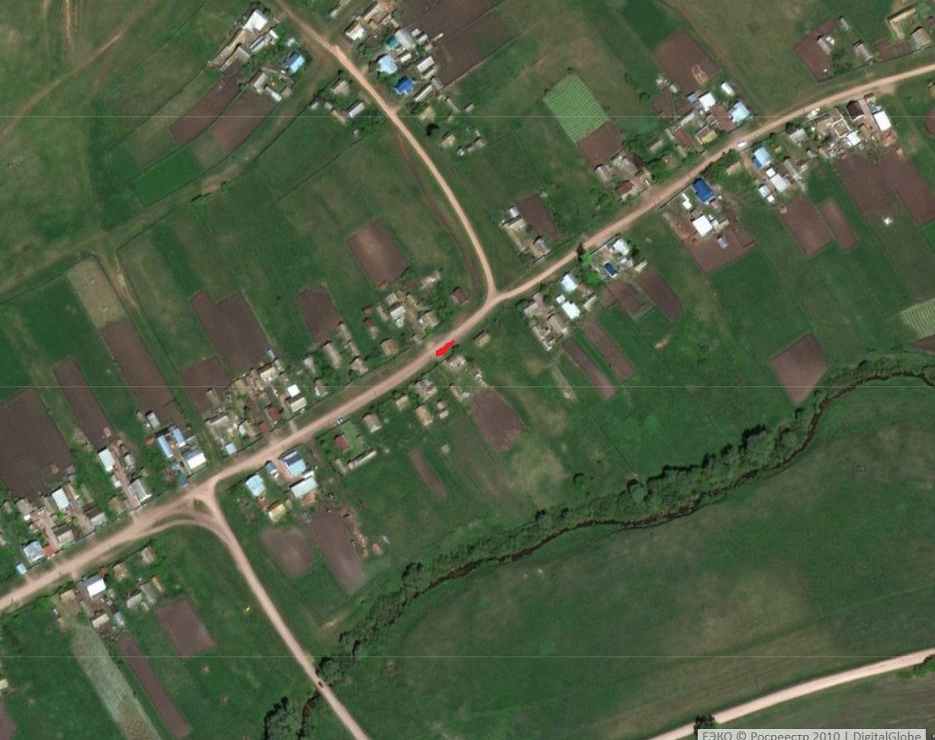

17.д.Старый Тамьян, ул.Центральная .между домами 76 и 80
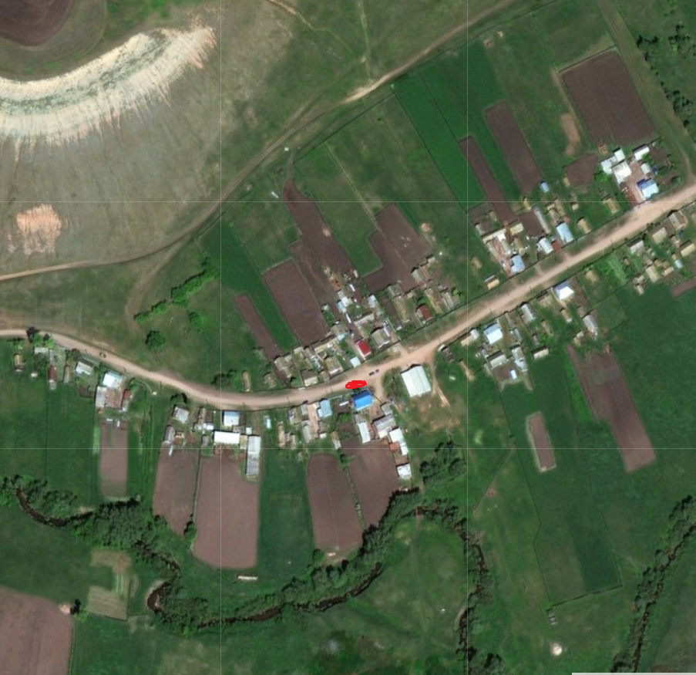

- места размещения площадок ТКО

